Con este artículo ALFREDOGARCIALOPEZ.ES/COM comienza a editar y publicar una serie de textos de gran calado jurídico, destinados para la lectura de la Clientela de nuestro Despacho y del casual usuario de nuestra página web.

Se trata de una serie de artículos que tratan distintas facetas del mundo jurídico que nos encontramos en el desempeño de nuestra labor en el seno de este Despacho, afrontados desde un punto de vista doctrinal y práctico, y con el objeto de servir de lectura entretenida e instructiva para todos aquellos que deseen compartir con nosotros la casuística en la que trabajamos diariamente en ALFREDO GARCÍA LÓPEZ –DESPACHO DE ABOGADOS-.

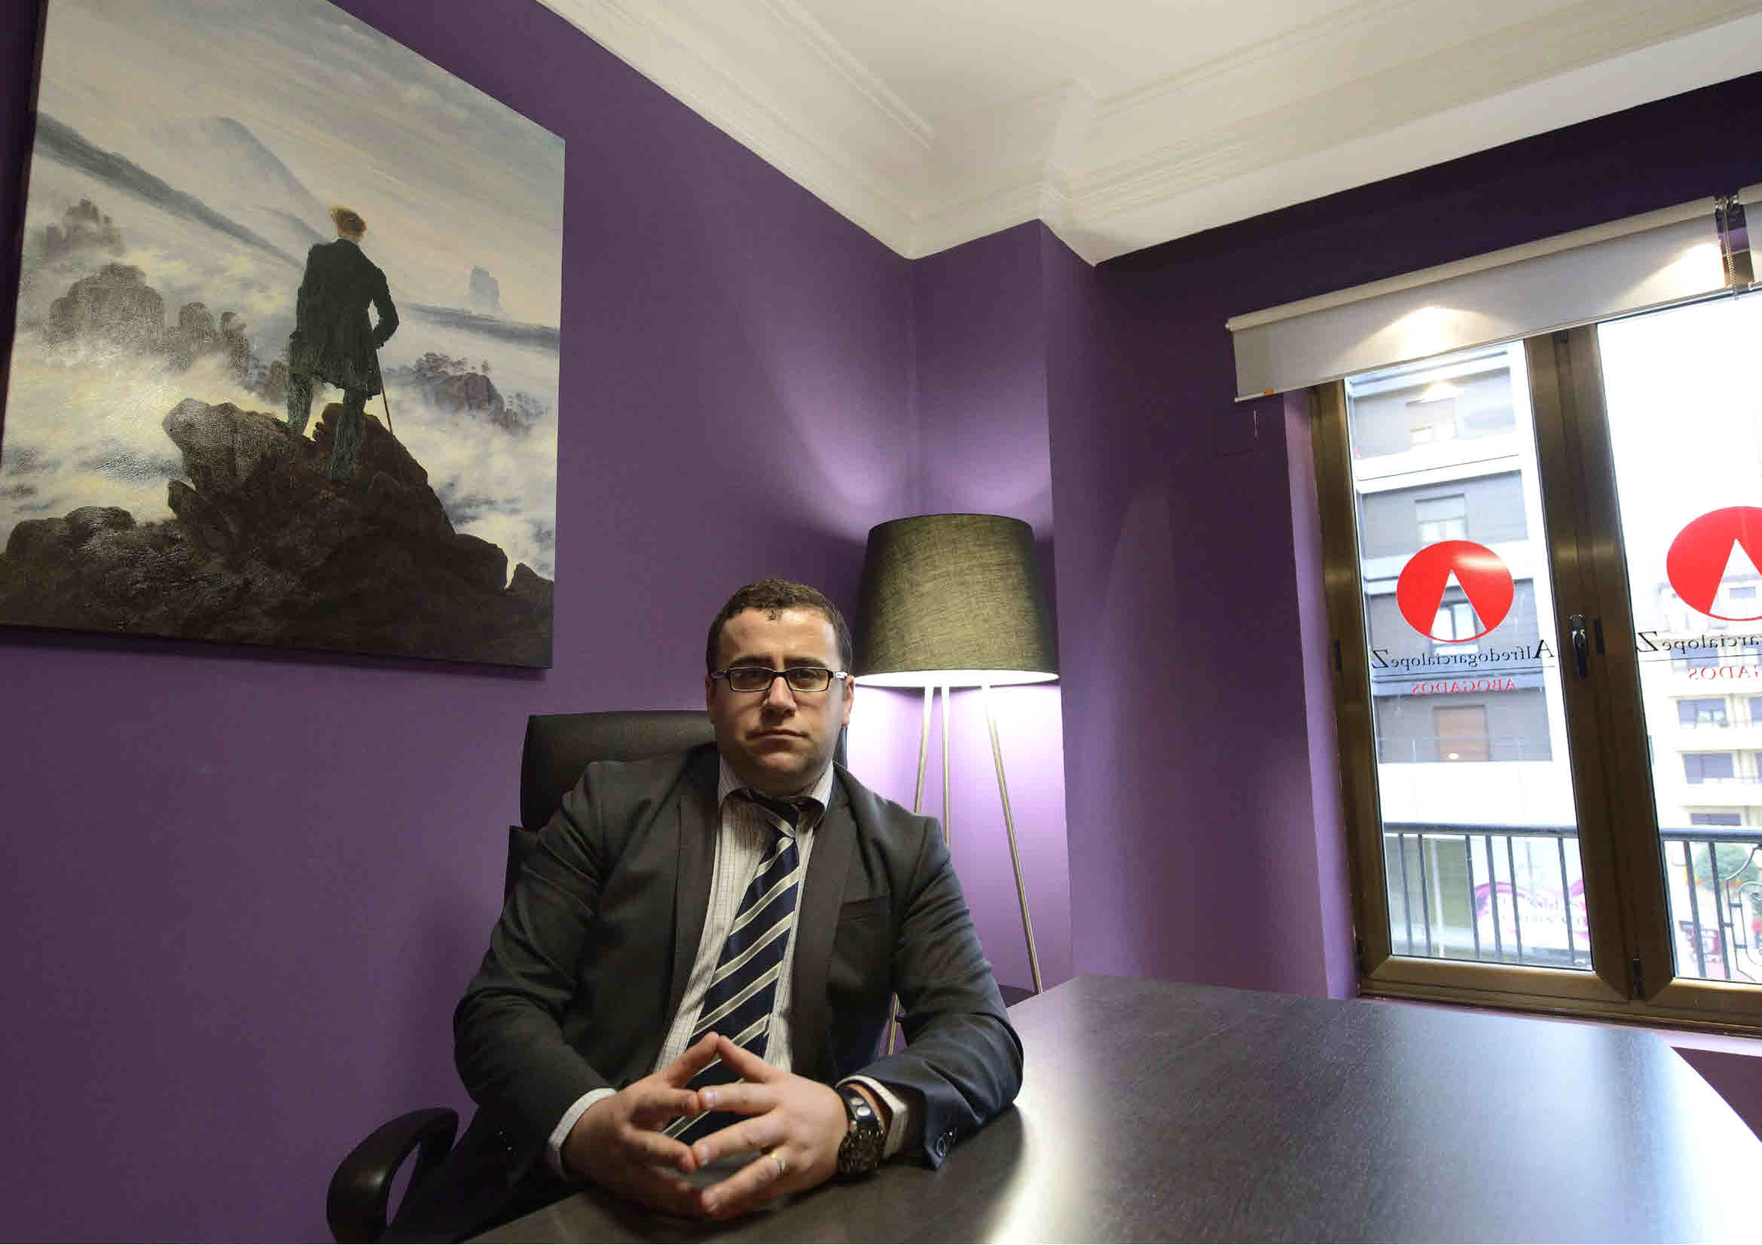

SENTENCIA
AUDIENCIA PROVINCIAL ASTURIAS

PONENTE: MARTA MARÍA GUTIÉRREZ GARCÍA
FECHA: 04/04/2014
SECCIÓN: SÉPTIMA
NÚMERO SENTENCIA: 125/2014
NÚMERO RECURSO: 108/2014

AUD.PROVINCIAL SECCION N. 7
GIJON
SENTENCIA: 00125/2014
AUD.PROVINCIAL SECCION N. 7 DE GIJON
N01250
PZA. DECANO EDUARDO IBASETA, S/N - 2º. 33207 GIJÓN
TFNO.: 985176944-45 FAX: 985176940
N.I.G. 33076 41 1 2013 0100184
ROLLO: RECURSO DE APELACION (LECN) 0000108 /2014
JUZGADO DE PROCEDENCIA: JDO.1A.INST.E INSTRUCCION N.1 DE VILLAVICIOSA
PROCEDIMIENTO DE ORIGEN: DIVORCIO CONTENCIOSO 0004134 /2013
APELANTE: CELESTINA
PROCURADOR: SUSANA DIAZ DIAZ
ABOGADO: LETICIA OYONO NFUMU
APELADO: ELOY , MINISTERIO FISCAL
PROCURADOR: GONZALO ROCES MONTERO
ABOGADO: ANA MARIA MUÑIZ CASARES
S E N T E N C I A Nº 125/14
ILMOS. SRES. MAGISTRADOS:
PRESIDENTE: D. RAFAEL MARTIN DEL PESO GARCIA
MAGISTRADOS: D. RAMÓN IBAÑEZ DE ALDECOA LORENTE
Dª MARTA MARIA GUTIÉRREZ GARCIA.
GIJÓN, CUATRO DE ABRIL DE DOS MIL CATORCE.
VISTO EN GRADO DE APELACIÓN ANTE ESTA SECCIÓN 007, DE LA AUDIENCIA PROVINCIAL DE ASTURIAS, CON SEDE EN GIJON, LOS AUTOS DE DIVORCIO CONTENCIOSO 0004134/2013, PROCEDENTES DEL JDO.1A.INST.E INSTRUCCION N.1 DE VILLAVICIOSA, A LOS QUE HA CORRESPONDIDO EL ROLLO RECURSO DE APELACION (LECN) 0000108 /2014, EN LOS QUE APARECE COMO PARTE APELANTE, CELESTINA , REPRESENTADO POR EL PROCURADOR DE LOS TRIBUNALES, SRA. SUSANA DÍAZ DÍAZ, ASISTIDO POR EL LETRADO D. LETICIA OYONO NFUMU, Y COMO PARTE APELADA, ELOY , REPRESENTADO POR EL PROCURADOR DE LOS TRIBUNALES, SR. GONZALO ROCES MONTERO, ASISTIDO POR EL LETRADO D. ANA MARÍA MÚÑIZ CASARES, Y EL MINISTERIO FISCAL.
ANTECEDENTES DE HECHO:
PRIMERO.- POR EL JDO.1A.INST.E INSTRUCCION N.1 DE VILLAVICIOSA, SE DICTÓ SENTENCIA CON FECHA 3-12-13 , EN EL PROCEDIMIENTO SOBRE DIVORCIO CONTENCIOSO Nº 4134/13,DEL QUE DIMANA EL PRESENTE RECURSO DE APELACION (LECN) 0000108/2014, CUYO FALLO ES DEL TENOR LITERAL SIGUIENTE:
"QUE ESTIMANDO PARCIALMENTE LA DEMANDA INTERPUESTA POR LA PROCURADORA SRA DÍAZ DÏAZ EN NOMBRE Y REPRESENTACIÓN DE CELESTINA , CONTRA ELOY , DEBO DECLARAR Y DECLARO LA DISOLUCIÓN POR CAUSA DE DIVORCIO DEL MATRIMONIO FORMADO POR ELOY Y CELESTINA , CELEBRADO EL DÍA VEINTISEIS DE ABRIL DE 23003, CON LOS EFECTOS LEGALES INHERENTES A ESTA DECLARACIÓN, ACORDANDO LAS SIGUIENTES MEDIDAS:
SE ENCOMIENDA A LA DEMANDANTE LA GUARDA Y CUSTODIA DE LAS HIJAS MENORES MANTENIÉNDOSE LA TITULARIDAD DE LA PATRIA POTESTAD PARA AMBOS PROGENITORES.
EN CUANTO A LA FIJACIÓN DE UN RÉGIMEN DE VISITAS, LAS MENORES PODRÁN ESTAR CÓNSUL PADRE LOS MIÉRCOLES, DESDE LA SALIDA DEL COLEGIO A LAS 20.00 HORAS, ASÍ COMO FINES DE SEMANA ALTERNOS, DESDE EL SÁBADO A LAS 10.00 H. HASTA EL DOMINGO A LAS 20.00 H. EN TODO CASO DE PUENTES ADYACENTES AL FIN DE SEMANA, LOS DISFRUTARA EL PROGENITOR A QUIEN CORRESPONDIERA DICHO FIN DE SEMANA.
ASIMISMO, CORRESPONDERÁ A CADA PROGENITOR LA MITAD DE LOS PERIODOS VACACIONES DE VERANO, NAVIDAD, Y SEMANA SANTA, CONFORME AL CALENDARIO ESCOLAR VIGENTE, CORRESPONDIENDO AL PADRE ELEGIR LOS AÑOS PARES Y A LA MADRE LOS IMPARES.
SE SEÑALA EL DOMICILIO FAMILIAR COMO EL DE ENTREGA RECOGIDA DE LAS MENORES, SALVO QUE LA RECOGIDA DEBA TENER LUGAR EN EL COLEGIO.
LOS PROGENITORES PODRÁN COMUNICARSE TELEFÓNICAMENTE CON LAS MENORES MIENTRAS SE ENCUENTREN CON EL OTRO PROGENITOR EN HORARIO NO ESCOLAR Y SIEMPRE QUE NO INTERFIERAN EN SUS ACTIVIDADES ESCOLARES Y DE DESCANSO.
EL USO DE LA VIVIENDA Y AJUAR FAMILIARES SE ATRIBUYE A LAS HIJAS COMUNES Y A SU PROGENITORA, CON QUIEN CONVIVEN.
ELOY HABRÁ DE ABONAR A SUS HIJAS EN CONCEPTO DE ALIMENTOS LA CANTIDAD DE 600 EUROS (300 EUROS PARA CADA UNA DE ELLAS ), QUE SERÁN PAGADEROS POR ANTICIPADO, DENTRO DE LOS CINCO PRIMEROS DÍAS DE CADA MES, EN LA CUENTA CORRIENTE O LIBRETA DE AHORRO QUE AL EFECTO DESIGNE LA DEMANDANTE. DICHA CANTIDAD SE ACTUALIZARÁ ANUALMENTE CADA UNO DE ENERO, EN PROPORCIÓN A LAS VARIACIONES QUE EXPERIMENTEN LOS ÍNDICES DE PREVIO AL CONSUMO, SEGÚN EL INSTITUTO NACIONAL DE ESTADÍSTICA U ORGANISMO, PÚBLICO O PRIVADO QUE LE SUSTITUYA EN EL FUTURO.
POR LO QUE SE REFIERE A LA REGULACIÓN DE LOS GASTOS EXTRAORDINARIOS TENDRÁN SIEMPRE DICHA CONSIDERACIÓN Y DEBERÁN SER ABONADOS AL 560% POR AMBOS PROGENITORES LOS GASTOS OFTALMOLÓGICOS, ODONTOLÓGICOS, ASÍ COMO FARMACÉUTICOS Y MÉDICOS NO CUBIERTOS POR LA SEGURIDAD SOCIAL O LA MUTUALIDAD QUE CORRESPONDIERA, Y REQUIRIENDO LOS DEMÁS PREVIO ACUERDO DE LOS PROGENITORES Y JUSTIFICACIÓN DE SU IMPORTE, NO REVISTIENDO DICHO CARÁCTER LOS CORRESPONDIENTES A UNIFORMES, LIBROS Y MATERIAL ESCOLAR.
EL DEMANDADO ABONARÁ LOS GASTOS DE IBI Y SEGURO DE HOGAR DE LA VIVIENDA FAMILIAR. NO PROCEDE LA IMPOSICIÓN DE COSTAS."
SEGUNDO.- NOTIFICADA LA SENTENCIA A LAS PARTES, POR LA REPRESENTACIÓN PROCESAL DE CELESTINA , SE INTERPUSO EN TIEMPO Y FORMA RECURSO DE APELACIÓN EL CUAL ADMITIDO A TRÁMITE SE REMITIERON LOS AUTOS A ESTA SALA DONDE SE REGISTRÓ AL ROLLO Nº 108/14, SEÑALÁNDOSE PARA LA CELEBRACIÓN DE LA PRECEPTIVA VOTACIÓN Y FALLO EL PASADO 1 DE ABRIL.
TERCERO.- EN LA TRAMITACIÓN DEL PRESENTE RECURSO SE HAN OBSERVADO TODAS LAS PRESCRIPCIONES LEGALES.
VISTOS, SIENDO PONENTE LA ILMA. SRA. MAGISTRADA DOÑA MARTA MARIA GUTIÉRREZ GARCIA.
FUNDAMENTOS DE DERECHO:
PRIMERO.- RECURRE EN APELACIÓN LA REPRESENTACIÓN DE DÑA. CELESTINA PARA IMPUGNAR EL PRONUNCIAMIENTO DE LAS SENTENCIA DICTADA POR EL JUZGADO DE PRIMERA INSTANCIA DE VILLAVICIOSA, RELATIVO A LA CUANTÍA FIJADA EN CONCEPTO DE PENSIÓN DE ALIMENTOS PARA LAS HIJAS MENORES DEL MATRIMONIO.
LA PARTE APELADA SE OPUSO AL RECURSO INTERESANDO SE DESESTIME EL MISMO Y SE CONFIRME LA SENTENCIA DE INSTANCIA CON IMPOSICIÓN DE COSTAS A LA PARTE APELANTE.
SEGUNDO.- LA SENTENCIA APELADA ESTABLECE QUE, EN CONCEPTO DE ALIMENTOS, EL PADRE ABONARÁ A SUS HIJAS LA CANTIDAD DE 600 EUROS MENSUALES (300 EUROS PARA CADA UNA DE ELLAS). POR LA PARTE RECURRENTE SE CONSIDERA DICHA CANTIDAD MANIFIESTAMENTE INSUFICIENTE AL VALORAR LA JUZGADORA DE INSTANCIA ERRÓNEAMENTE LA SITUACIÓN ECONÓMICA Y LABORAL DE D. ELOY , CONSIDERANDO COMO MÁS ADECUADA LA CANTIDAD DE 550 EUROS MENSUALES PARA CADA UNA DE LAS HIJAS DEL MATRIMONIO HABIDA CUENTA EL ALTO NIVEL DE VIDA QUE OSTENTA SU PROGENITOR Y ALIMENTANTE.
ANTES DE ENTRAR EN EL FONDO DE LA CUESTIÓN DEBATIDA HEMOS DE DEJAR SENTADO QUE ASISTE LA RAZÓN A LA PARTE RECURRIDA CUANDO COMBATE LA ALEGACIÓN DEL RECURSO EN RELACIÓN A LA REBAJA DE LA PENSIÓN DE ALIMENTOS DE LA SENTENCIA DE DIVORCIO EN RELACIÓN A LA PREVIA FIJADA EN SEDE DE MEDIDAS PROVISIONALES, PUES COMO CORRECTAMENTE SOSTIENE EL APELADO LOS CRITERIOS DE UNO Y OTRO PROCEDIMIENTO SON DISTINTOS AL IGUAL QUE EL CONCEPTO, PUES EN AQUEL SE TRATA DE CONTRIBUIR AL LEVANTAMIENTO DE LAS CARGAS FAMILIARES EN TANTO SE SUSTANCIA EL PROCEDIMIENTO Y EN ESTE DE FIJA DE MANERA DEFINITIVA LA CUANTÍA QUE CORRESPONDE A LA PENSIÓN ALIMENTICIA UNA VEZ PRACTICADAS TODAS LAS PRUEBAS.
COMO REITERADAMENTE TIENE DECLARADO ESTA SALA (SENTENCIAS DE 27 DE MARZO DE 2009 , 6 DE MAYO , 10 DE JUNIO DE 2011 Y 16 DE SEPTIEMBRE DE 2011 ) LOS ALIMENTOS SE HAN DE EVALUAR PONDERADAMENTE, TENIENDO COMO NORTE PRINCIPAL LA CAPACIDAD DEL OBLIGADO Y HAN DE PROVEER A LAS NECESIDADES ACTUALES Y FUTURAS DE LOS MENORES, GARANTIZANDO EN LA MEDIDA DE LO POSIBLE EL MANTENIMIENTO DE SU STATUS, OTORGANDO UNA CUANTÍA QUE PUEDA PERMANECER LO MÁS ESTABLE POSIBLE PARA SATISFACER Y ADAPTARSE A SU NECESIDADES PRESENTES Y FUTURAS PREVISIBLES QUE EL DESARROLLO DEL MENOR VAYA A PRECISAR ( SENTENCIA DE 29 DE MAYO DE 2009 ), Y EN TAL SENTIDO, RESULTA EVIDENTE QUE LOS INGRESOS MENSUALES DEL OBLIGADO AL PAGO ASCIENDEN A LA CANTIDAD 2.504,46 EUROS MENSUALES EN 14 PAGAS EN CUANTO PERCEPTOR DE UNA PENSIÓN DE INCAPACIDAD PERMANENTE ABSOLUTA. ADEMÁS ES SOCIO AL 50% DE TRES EMPRESAS, QUE AUNQUE SIN DESCONOCER QUE PUDIERAN RESULTAR AFECTADAS POR LA CRISIS GENERALIZADA QUE SUFRE EL PAÍS, ES LO CIERTO QUE NO CONSTA QUE NINGUNA DE ELLAS SE ENCUENTREN INCURSAS EN PROCEDIMIENTOS CONCURSALES, ADEMÁS DE OBTENER UNOS RENDIMIENTOS QUE LE PERMITIERON RETRIBUIR A DÑA. CELESTINA POR EL CARGO DE ADMINISTRADORA SOLIDARIA QUE OSTENTABA DURANTE EL AÑO 2012, HASTA QUE RENUNCIÓ A DICHO CARGO, EN UNA MEDIA DE 3.000 EUROS AL MES. Y AUNQUE ES CIERTO QUE D. ELOY TUVO QUE BUSCAR UNA NUEVA RESIDENCIA ABONANDO UNA HIPOTECA ADEMÁS DE LOS GASTOS INHERENTES AL MISMO Y LA ADQUISICIÓN DEL MOBILIARIO, EL ENDEUDAMIENTO AL QUE HACE FRENTE REVELA TAMBIÉN CAPACIDAD PARA AFRONTARLO. SIN QUE PUEDAN CONSIDERARSE POR LA SALA LAS ALEGACIONES EFECTUADAS POR LA RECURRENTE DEL PERCIBO DE CANTIDADES "B", QUE NO RESULTAN ACREDITADAS Y QUE DE SERLO ABOCARÍA A OTRO TIPO DE PROCEDIMIENTO.
CON ESTE CÚMULO DE DATOS, ESTE TRIBUNAL, TRAS EJERCER LA FUNCIÓN REVISORA QUE LE ES PROPIA Y EXAMINADAS LAS PRUEBAS PRACTICADAS, CONSIDERA MÁS ADECUADO FIJAR COMO PENSIÓN DE ALIMENTOS PARA CADA HIJA LA SUMA DE 400 EUROS MENSUALES (800 EUROS EN TOTAL) PUES ESTIMAMOS QUE DICHO IMPORTE SE AJUSTA MEJOR A LAS NECESIDADES DE LOS MENORES PUESTAS EN RELACIÓN CON LOS EFECTIVOS INGRESOS DEL PADRE, POR LO QUE HA DE REVOCARSE EN ESTE EXTREMO LA SENTENCIA DE INSTANCIA.
TERCERO.- NO PROCEDE HACE EXPRESA IMPOSICIÓN DE LAS COSTAS PROCESALES CAUSADAS EN ESTA ALZADA, EN VIRTUD DE LOS DISPUESTO EN EL ARTÍCULO 398.2 DE LA LEY DE ENJUICIAMIENTO CIVIL .
FALLO:
POR LO EXPUESTO, ESTE TRIBUNAL DECIDE:
ESTIMAR PARCIALMENTE EL RECURSO DE APELACIÓN INTERPUESTO POR LA PROCURADORA SRA. DÍAZ DÍAZ EN NOMBRE Y REPRESENTACIÓN DE DÑA. CELESTINA CONTRA LA SENTENCIA DICTADA EL DÍA 3 DE DICIEMBRE DE 2013 POR EL JUZGADO DE PRIMERA INSTANCIA DE VILLAVICIOSA EN LOS AUTOS DE DIVORCIO CONTENCIOSO Nº 4134/2013, Y PERMANECIENDO INVARIABLES EL RESTO DE PRONUNCIAMIENTOS, SE REVOCA EN EL ÚNICO SENTIDO DE QUE D. ELOY DEBERÁ ABONAR A SUS HIJAS EN CONCEPTO DE PENSIÓN DE ALIMENTOS LA CANTIDAD DE 400 EUROS PARA CADA UNA DE ELLAS; SIN EXPRESA IMPOSICIÓN DE LAS COSTAS DE ESTA ALZADA.
ASÍ, POR ESTA NUESTRA SENTENCIA, LO PRONUNCIAMOS, MANDAMOS Y FIRMAMOS.
EL PRESENTE TEXTO PROVIENE DEL CENTRO DE DOCUMENTACIÓN DEL PODER JUDICIAL. SU CONTENIDO SE CORRESPONDE ÍNTEGRAMENTE CON EL DEL CENDOJ.

